RepairCafé am 22. November 2016 im Bundschuhtreff
Beim diesem RC war ziemlich viel los.
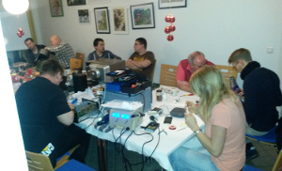
Eine Stereoanlage mit defekten CD-Player wurde auf wundersame Weise durch das Öffnen wieder in Gang gesetzt. Das Problem konnten wir nicht feststellen. Da alles wieder lief, wie es sollte, beendeten wir die Suche.
Eine defekte elektrischen Zahnbürste konnte durch Nachlöten des gebrochenen Akku-Anschlusses wieder in Gang gesetzt werden.
Bei einem Toaster stellten wir einen defekten Heizdraht fest - in diesem Fall irreparabel. Ein Bügeleisen mit Kabelbruch an der Anschlussstelle konnte durch Einkürzen der Leitung repariert werden.
Bei einem Korbregalboden aus Metall konnten wir ein störendes Element herausbrechen. Nun kann die Besitzerin es für ihre Zwecke besser nutzen.
- Christian P.

